Informatīvais ziņojums
par publisko personu tīmekļvietņu un mobilo lietotņu piekļūstamību
2023. gada periodā

Informatīvā ziņojuma mērķis
Saskaņā ar Ministru kabineta (turpmāk – MK) 2020. gada 14. jūlija sēdes protokollēmumu “Noteikumu projekts “Kārtība, kādā iestādes ievieto informāciju internetā”” (prot. Nr. 44 21.§, 3. punkts) Vides aizsardzības un reģionālās attīstības ministrija (turpmāk – VARAM) ir sagatavojusi kārtējo informatīvo ziņojumu (turpmāk – Ziņojums) par publisko personu tīmekļvietņu piekļūstamību 2023. gadā. Ziņojumā atspoguļota piekļūstamības uzraudzības un izvērtēšanas gaita 2023. gada ietvaros, kā arī izvērtēšanas rezultāti.
Detalizētāka uzraudzības kārtība aprakstīta Ziņojuma nodaļā “Vispārēja informācija”. Plānotās aktivitātes digitālās piekļūstamības veicināšanai aprakstītas ziņojuma noslēguma nodaļā “Secinājumi un praktiskie uzdevumi”. Ziņojumi par valsts pārvaldes iestāžu tīmekļvietņu piekļūstamību tiek sniegti reizi gadā (sākot ar 2021. gadu par 2020. gada periodu). Publiski pieejami trīs iepriekš sniegti ziņojumi - par 2020. gadu, 2021. gadu un 2022. gadu.

Vispārēja informācija
Ministru kabineta 2020. gada 14. jūlija noteikumu Nr. 445 “Kārtība, kādā iestādes ievieto informāciju internetā” (turpmāk – MK noteikumi Nr. 445) 26.2.2. apakšpunktā paredzēts VARAM pienākums reizi gadā līdz attiecīgā gada 22. decembrim nodrošināt iestāžu tīmekļvietņu un mobilo lietotņu izlases veida padziļinātu izvērtējumu. Padziļinātās izvērtēšanas metode ir aprakstīta minēto noteikumu 4. pielikumā un Eiropas Komisijas (turpmāk – EK) īstenošanas lēmumā (ES) 2018/1524.
Lai uzraudzītu iestāžu darbu pie savu tīmekļvietņu vienkāršotās izvērtēšanas, tiek veikta gan visaptveroša valsts pārvaldes tīmekļvietņu uzraudzība (pamatā izmantojot automatizētus rīkus), gan izlases veida uzraudzība (iegūstot datus par konkrētu tīmekļvietņu piekļūstamību). Veicot izlases veida uzraudzību, VARAM kopīgi ar nevalstiskajām organizācijām veido vienkāršotās izvērtēšanas tīmekļvietņu izlasi (132 tīmekļvietnes) un padziļinātās izvērtēšanas izlasi (17 tīmekļvietnes un 8 mobilās lietotnes). Izlases izveides un uzraudzības kārtība noteikta Eiropas Parlamenta un Padomes 2016. gada 26. oktobra Direktīvā (ES) 2016/2102 par publiskā sektora struktūru tīmekļvietņu un mobilo lietotņu piekļūstamību (turpmāk – Direktīva).
Izvērtējamās tīmekļvietnes un mobilās lietotnes tiek apstiprinātas ar rīkojumu par valsts pārvaldes iestāžu un publisko personu kapitālsabiedrību tīmekļvietņu un mobilo lietotņu izvērtēšanas izlašu kopām.
Publiskā iepirkuma ietvaros 2023. gadā pieejamā finansējuma ietvaros veikts padziļināts izvērtējums 2022. gada izlasē iekļautajām 17 valsts pārvaldes tīmekļvietnēm un divām mobilajām lietotnēm saskaņā ar prasībām, kas noteiktas MK noteikumu Nr. 445 4. pielikumā un EK īstenošanas lēmumā (ES) 2018/1524. Šā izvērtējuma rezultāti atspoguļoti šajā informatīvajā ziņojumā.
VARAM 2024. gadā veic iepirkuma procedūru, lai veiktu padziļinātu izvērtējumu 17 tīmekļvietnēm un 8 mobilajām lietotnēm, kā arī vienkāršotu izvērtējumu 132 tīmekļvietnēm. Šim mērķim paredzētie līdzekļi ir iekļauti budžeta programmā 30.00.00 "Attīstības nacionālie atbalsta instrumenti". Papildus minētajam paredzēts veikt arī visu valsts pārvaldes tīmekļvietņu automatizētu izvērtējumu, iegūto rezultātu analīzi un atbilstošus informatīvi izglītojošus pasākumus.
Valsts pārvaldes iestāžu tīmekļvietņu uzraudzība tika veikta arī vienkāršotās izvērtēšanas ietvaros – apkopojot iestāžu pašvērtējumu no publicētajiem piekļūstamības paziņojumiem sākot ar 2021. gadu.
Padziļinātās un vienkāršotās izlases kopas ar tīmekļvietnēm un mobilajām lietotnēm var tikt precizētas izvērtēšanas ietvaros atbilstoši aktuālajai informācijai.
Vispārējs automatizēts izvērtējums tīmekļvietnēm, kas iekļautas publisko personu un iestāžu sarakstā, pēdējo reizi tika veikts 2022. gadā iegūstot datus par 1203 valsts un pašvaldību iestāžu oficiālajām tīmekļvietnēm (tajā skaitā no izlasē iekļautajām). Šie dati atspoguļoti iepriekšējā gada ziņojumā par tīmekļvietņu piekļūstamību. Šajā ziņojumā automatizētā izvērtējuma rezultāti nav iekļauti, jo līdzekļu ierobežojuma dēļ kā prioritāte tika izvirzīts izlases veida padziļināts izvērtējums. Šogad plānots atsākt visaptverošo automatizēto izvērtējumu (iepirkuma procedūra ārpakalpojumam ir uzsākta).
Turpmāk sniegta vispārēja informācija par vienkāršoto un padziļināto tīmekļvietņu un mobilo lietotņu izvērtējumu.

Piekļūstamības izvērtējums
MK noteikumu Nr. 445 ceturtajā nodaļā visām valsts pārvaldes iestādēm paredzēts pienākums nodrošināt savu tīmekļvietņu un mobilo lietotņu piekļūstamību, tajā skaitā saskaņā ar 26.1. apakšpunktu veikt šādus pamata uzraudzības pasākumus:
- veikt tīmekļvietņu un mobilo lietotņu vienkāršotā izvērtēšanu par atbilstību piekļūstamības prasībām;
- atbilstoši vienkāršotās izvērtēšanas rezultātiem publicēt un uzturēt aktuālus piekļūstamības paziņojumus attiecīgajā tīmekļvietnē.
Valsts pārvaldes iestādes savu tīmekļvietņu vienkāršoto izvērtēšanu un rezultātu publiskošanu veic saskaņā ar VARAM izstrādātām tīmekļvietņu izvērtēšanas vadlīnijām iestāžu tīmekļvietnēm noteikto piekļūstamības prasību ievērošanas ietekmes izvērtēšanai (šīs vadlīnijas ir ar ieteikuma raksturu, un iestādes ir tiesīgas izvēlēties citu metodiku, taču gandrīz visos gadījumos praksē tiek piemērota tieši šī metodika).
Padziļinātā tīmekļvietņu vai mobilo lietotņu izvērtēšana ietver lietotāju testus ar gala lietotāju iesaisti un paredz manuālus testus atbilstoši lietotāja scenārijiem. Saskaņā ar MK noteikumu Nr. 445 26.2.2. apakšpunktu VARAM reizi gadā līdz attiecīgā gada 22. decembrim nodrošina tīmekļvietņu un mobilo lietotņu padziļinātu izvērtēšanu. Padziļinātā izvērtēšana var sniegt krietni plašāku ieskatu par šī brīža tīmekļvietņu un mobilo lietotņu stāvokli no piekļūstamības skatu punkta un iezīmēt nepieciešamos darbus situācijas uzlabošanai. Šīs izvērtēšanas rezultāti nepieciešami regulāra ziņojuma sagatavošanai EK saskaņā ar Direktīvas prasībām un EK īstenošanas lēmumu (ES) 2018/1524. Padziļinātā izvērtēšana (tāpat kā vienkāršotā izvērtēšana) jāveic katru gadu. EK apkopo visu dalībvalstu ziņojumus par tīmekļvietņu un mobilo lietotņu piekļūstamību, tie ir publiski pieejami. Nepieciešams iepazīties ar tiem, lai labāk izprastu padziļinātās izvērtēšanas mērķi un saturu.
2023. gadā tika veikts pirmreizējs tīmekļvietņu un mobilo lietotņu padziļinātais izvērtējums (tas ietver arī lietotāju testus). Šā izvērtējuma detalizētie rezultāti, to apkopojuma secinājumi un izvērtējuma metodoloģijas apraksts pieejams VARAM tīmekļvietnē (šīs metodoloģijas pamatā ir W3C izstrādātā WCAG-EM piekļūstamības pārbaudes metodoloģija).
Padziļinātajā izvērtēšanas izlasē iekļautās tīmekļvietnes un mobilās lietotnes uzskaitītas ziņojuma pielikumā.
Līdzšinējie tīmekļvietņu izvērtējuma rezultāti tika nosūtīti attiecīgajām iestādēm uzlabojumu veikšanai.
Šā ziņojuma dati pamatā balstās uz 2023. gada nogalē veiktās padziļinātās izvērtēšanas rezultātiem.
Tīmekļvietņu un mobilo lietotņu padziļināts izvērtējums notika divos līmeņos. Pirmkārt, visām tīmekļvietnēm un mobilajām lietotnēm tika veikta manuāla, padziļināta pārbaude, ko veica piekļūstamības eksperti, pārbaudot, kuri izpildes kritēriji parādās, un attiecīgi vai tie atbilst starptautiski atzītajām Tīmekļa satura piekļūstamības vadlīnijām Web Content Accessibility Guidelines (WCAG) . Otrkārt, tika veikti lietojamības testi ar cilvēkiem ar īpašām vajadzībām, kur tie veica konkrētus izpildes uzdevumus attiecīgajās tīmekļvietnēs, un pēc tam piedalījās strukturētā intervijā par savu pieredzi. Šī pētījuma metodoloģija izvēlēta, adaptējot EK metodoloģijas kritērijus.
WCAG vadlīnijās ir definēti četri piekļūstamības principi (darbināmība, saprotamība, uztveramība un noturība jeb robustums), atbilstoši šiem principiem tiek apskatīts arī konstatēto piekļūstamības neatbilstību sadalījums.

Grafiks Nr 1. Izpildes sadalījums pēc principiem (turpmāk – Grafiks Nr. 1)
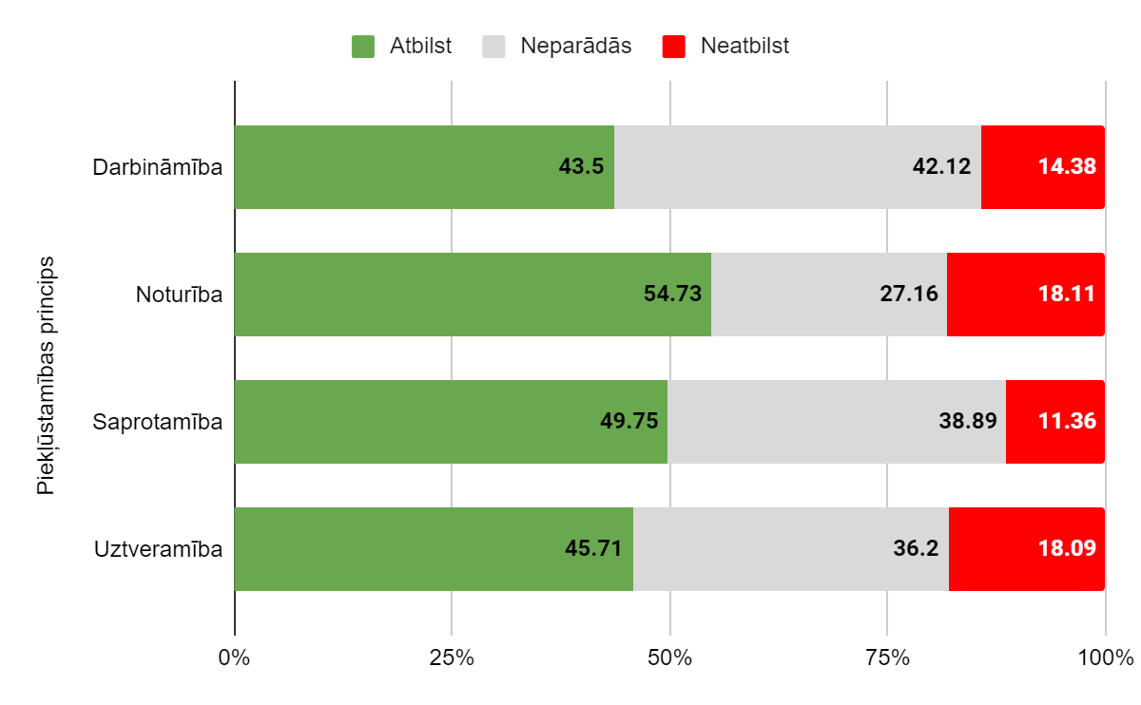
Grafikā Nr. 1 redzams, ka visvairāk izpildītais ir noturības princips, kam tālāk seko saprotamības princips, uztveramības princips un visbeidzot - darbināmības princips. Jāpatur prātā, ka šiem principiem atšķiras tajos ietverto izpildes kritēriju skaits. Piemēram, noturības principam ir tikai trīs izpildes kritēriji, kas ietekmē principu salīdzināšanu. Tāpat jāņem vērā, ka, lai nodrošinātu principu atbilstību, ir nepieciešamas dažādas kompetences un dažāda apjoma darbs. Darbināmības principa nodrošināšana balstās uz tehnisku struktūras sakārtotību un programmatisku pielāgošanos nepieciešamām palīgierīcēm, savukārt saprotamības princips vairāk balstās uz pareizu marķēšanu un satura veidošanu.

Grafiks Nr 2. Piekļūstamības prasību izpildes sadalījums pēc Tīmekļa vienotās platformas izmantošanas (turpmāk – Grafiks Nr. 2)

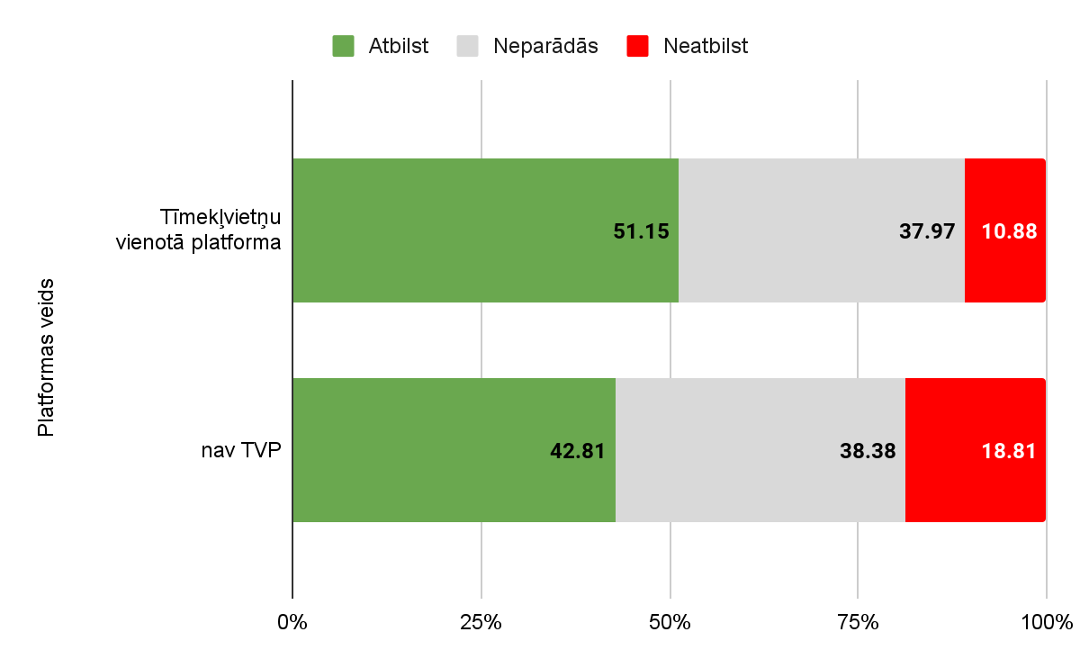

Grafikā Nr. 2 fiksētas padziļinātās izvērtēšanas izlasē iekļautās tīmekļvietnes, kuras atrodas Tīmekļvietņu vienotajā platformā (turpmāk – TVP). Tas ļauj salīdzināt kritēriju izpildi atkarībā no TVP izmantošanas. Secināts, ka kopumā tīmekļvietnes, kuras izmantoja TVP, sasniedz augstākus piekļūstamības kritēriju izpildes rādītājus. Pie tam šīs tīmekļvietnes uzrāda mazāk kļūdu, nekā tīmekļvietnes ārpus TVP.
Jāņem vērā, ka tīmekļvietņu rezultāti nav pilnībā savstarpēji salīdzināmi. Ja kādā tīmekļvietnē tiek novērots vairāk atbilstību nekā citā, tas nenozīmē, ka vietne ir piekļūstamāka. Vērtētajās tīmekļvietnes sadaļās ir dažādi elementi un ne visi elementi visās sadaļās (lapās) vai pat tīmekļvietnēs parādās.
Detalizētāki pētījuma secinājumi publicēti VARAM tīmekļvietnē piekļūstamības sadaļā.

Secinājumi un praktiskie uzdevumi
Lai gan VARAM atbildībā ir publisko iestāžu tīmekļvietņu un mobilo lietotņu piekļūstamības uzraudzība, nepieciešams padarīt digitālo vidi piekļūstamāku arī privātā sektora pusē, sistemātiski informējot privāto sektoru par piekļūstamības prasībām un piedāvājot konsultatīvu atbalstu. Saskaņā ar 2023. gada 16. martā pieņemto Preču un pakalpojumu piekļūstamības likumu (stāsies spēkā 2025. gada 28. jūnijā) noteiktiem komersantu veidiem no 2025. gada 28. jūnija jānodrošina savu tīmekļvietņu piekļūstamība atbilstoši normatīvo aktu prasībām (analoģiski kā šobrīd valsts pārvaldes iestādēm).
Ņemot vērā minēto, informatīvajiem materiāliem ir jābūt vērstiem ne vien uz publisko iestāžu vajadzībām, bet arī jābūt noderīgiem privātajam sektoram, īpaši jomās, kas noteiktas Preču un pakalpojumu piekļūstamības likumā (tajā skaitā publiskie pārvadājumi un kredītiestāžu pakalpojumi).
Preču un pakalpojumu piekļūstamības likums tika pieņemts vienlaicīgi ar likumu “Grozījumi Publisko iepirkumu likumā”. Saskaņā ar Publisko iepirkumu likuma 20. panta devīto daļu iepirkumiem, kuru rezultāti paredzēti lietošanai fiziskajām personām, tajā skaitā pasūtītāja personālam, tehniskās specifikācijas sagatavo tā, lai nodrošinātu iepirkuma rezultātu piekļūstamību personām ar invaliditāti. Piekļūstamības jautājumu izpratne ir būtiska gan pasūtītāja, gan izpildītāja pusē, tādēļ organizējami izglītības un informatīvie pasākumi par šiem jautājumiem (īpaši informējot par tīmekļvietņu vai mobilo lietotņu izvērtēšanas rezultātiem). Līdz ar to veicamajos informatīvajos pasākumos par tīmekļvietņu un mobilo lietotņu piekļūstamību tiek pievērsta uzmanība arī prasībām, kas valsts pārvaldes iestādēm attiecībā uz digitālo piekļūstamību iekļaujamas iepirkumu dokumentācijā.
Vienkāršoto izvērtējumu ir nepieciešams veikt pašai iestādei, lai paaugstinātu iestādes izpratni par lietojamības nodrošināšanu, kas savukārt ceļ iestādes tīmekļvietnes kvalitāti. Šim uzdevumam nevajadzētu katras atsevišķas iestādes ietvaros tikt veiktam ar ārpakalpojumu, jo tas novirza iestādi no mērķa pašiem saprast kā piekļūstamība izpaužas tās tīmekļvietnē. Vienkāršoto izvērtējumu būtu jāiekļauj jebkādu tīmeklī balstītu risinājumu izstrādes prasībās, tam būtu jābūt kā vienam no gala nodevuma akceptkritērijiem. Līdz ar to lielāka uzmanība vēršama uz iestāžu informēšanai par vienkāršotā izvērtējuma veikšanu, lai tas stimulētu iestāžu interesi šajā jautājumā.
Digitālā piekļūstamība popularizējama un izpratne par to veidojama gan valsts pārvaldes darbiniekiem, gan jebkuram citam interesentam. Ņemot vērā, ka Eiropas Savienības Atveseļošanas un noturības mehānisma plāna projekta Nr. 6.3.1.2.i.0/1/22/I/VK/001 “Publiskās pārvaldes digitālā akadēmija” ietvaros, kuru īsteno Valsts administrācijas skola (turpmāk – VAS), plānots veikt mācības arī par digitālo piekļūstamību. Šīs VARAM aktivitāšu ietvaros paredzami tikai tie pasākumi sabiedrības informēšanai, kas nedublē minētā projekta, kuru īsteno VAS, vai tamlīdzīgas aktivitātes. Būtisks uzsvars informatīvajos pasākumos liekams uz pieredzes stāstiem un sabiedrības apzināšanās paplašināšanu par digitālās piekļūstamības nozīmi. Atsevišķa vērība pievēršama to iestāžu izglītošanai, kas rūpējas par lielo valsts pārvaldes platformu pārvaldību, tajā skaitā latvija.gov.lv, eds.vid.gov.lv un Valsts un pašvaldību iestāžu tīmekļvietņu vienoto platformu.
Papildus minētajam informatīvo pasākumu ietvaros ikgadēji organizējamas konferences par digitālo piekļūstamību, kā arī izstrādājami video materiāli par digitālo piekļūstamību un tā nozīmi (tos publicē VARAM tīmekļvietnē un sociālajos medijos).
Valsts pārvaldē svarīgi veidot ekspertu komandu, kas ikdienā uzrauga tīmekļvietņu piekļūstamību, tādejādi pilnveidojot arī zināšanas un pieredzi. Eiropas Savienības dalībvalstīs piekļūstamības tehniskā kompetence tiek attīstīta valsts pārvaldes iekšienē. Parasti valsts pārvaldes iekšienē ir vairāki cilvēki, kas nodarbojas ar piekļūstamību, kas var dalīties pieredzē un atbalstīt viens otru, nododot šo pieredzi tālāk arī citiem iesaistītajiem. Piemēram, Maltā četri cilvēki strādā pie politikas ieviešanas un papildus tiek piesaistīti eksperti piekļūstamības auditiem ārpakalpojuma ietvaros. Nevienā no apzinātajām dalībvalstīm nav situācija, ka pie tīmekļvietņu piekļūstamības politikas ieviešanas ikdienā strādā viens cilvēks un tā netiek uzskatīta par labu praksi. Valsts pārvaldē mērķtiecīgi veidojama digitālās piekļūstamības ekspertu komanda, kas ikdienā veic publisko tīmekļvietņu uzraudzību un turpina veidot piekļūstamības politiku.
Turpināma komunikācija ar tīmekļvietņu pārziņiem, lai visām tīmekļvietnēm ir gan piekļūstamības paziņojumi, gan protokoli. Izstrādājamas publiski pieejamas video pamācības ar kādiem rīkiem pārbaudīt konkrētu piekļūstamības aspektu. Tajā skaitā privātajam sektoram sniedzams konsultatīvs atbalsts par digitālās piekļūstamības aspektiem. Turpmākajos gados veicama izlases veida padziļināta un vienkāršota piekļūstamības izvērtēšana, ietverot gan tīmekļvietnes, gan mobilās lietotnes. Labāka priekštata iegūšanai par valsts pārvaldes piekļūstamību digitālajā vidē padziļinātās izvērtēšanas rezultāti salīdzināmi ar privāto sektoru.
Turpināma uzsāktā diskusija ar digitālās nozares pārstāvjiem Latvijā par tīmekļvietņu un mobilo lietotņu izstrādātāju sertifikāciju un šo prasību iekļaušanu ekspertu pakalpojumu iepirkumu prasībās, kas apliecinās viņu spēju izstrādāt piekļūstamības prasībām pilnībā atbilstošus risinājumus.
Tīmekļvietņu vienotās platformas pieeja attaisno sevi piekļūstamības nodrošināšanā, jo izmantojot vienotu pieeju, tās sākotnējā dizaina procesā var jau pārliecināties par to, ka konkrēti piekļūstamības principi tiktu ievēroti. Tas atvieglo šo principu ieviešanu publiskā sektora tīmekļvietnēs, un atstāj mazāk iespēju tīmekļvietņu ieviesējiem dažādi interpretēt piekļūstamības principus digitālo risinājumu izstrādē. Vienlaikus veicami piekļūstamības pilnveides pasākumi TVP tālākos attīstības posmos.
Lai pilnvērtīgi sekotu piekļūstamības prasību ievērošanai valsts sektora tīmekļvietnēs un mobilajās lietotnēs, ir nepieciešams valsts pārvaldes tīmekļvietņu un mobilo lietotņu reģistrs. VARAM šobrīd rod risinājumus, lai varētu šādu informāciju apkopot. Paredzēts šādu informāciju uzkrāt Valsts informācijas resursu, sistēmu un sadarbspējas informācijas sistēmā (VIRSIS). Šobrīd ir uzsākta Tīmekļvietņu vienotās platformas otrās kārtas izstrāde, tādēļ arī šīs aktivitātes ietvaros apzināma iespēja, ka platformu var izmantot piekļūstamības izvērtējumu rezultātu apkopojumam. Paralēli īstenojamas aktivitātes, kas turpmāk ļautu efektīvi veikt visaptverošu automatizētu valsts pārvaldes iestāžu tīmekļvietņu piekļūstamības izpēti.

Vides aizsardzības un reģionālās attīstības ministre I. Bērziņa

Puķītis, + 371 67026939
pauls.pukitis@varam.gov.lv

Pielikums

Padziļinātajā izvērtēšanā iekļautās tīmekļvietnes un mobilās lietotnes 2023. gadā
(Padziļinātai izvērtēšanai tika atlasītas 17 tīmekļvietnes un 2 mobilās lietotnes.)
1. | AS “Air Baltic Corporation” | https://www.airbaltic.com/lv-LV/index | NA
2. | Izglītības ministrija | https://www.izm.gov.lv/lv | NA
3. | Latvijas Republikas Uzņēmumu reģistrs | https://www.ur.gov.lv/lv/ | NA
4. | Latvijas sabiedriskie mediji | https://www.lsm.lv/ | NA
5. | Latvijas Universitāte | https://www.lu.lv/ | NA
6. | Ministru kabinets | https://www.mk.gov.lv/lv | NA
7. | Nacionālais veselības dienests | https://eveseliba.gov.lv/ | NA
8. | Nodarbinātības valsts aģentūra | https://www.nva.gov.lv/lv | NA
9. | Pilsonības un migrācijas lietu pārvalde | https://www.pmlp.gov.lv/lv | NA
10. | Rīgas dome | https://www.riga.lv/ | NA
11. | SIA “Latvijas Mobilais Telefons” | https://www.lmt.lv/lv/ | NA
12. | SIA “Rīgas Austrumu klīniskā universitātes slimnīca” | https://aslimnica.lv/ | NA
13. | SIA “Rīgas satiksme” | https://www.rigassatiksme.lv/lv / | NA
14. | Valsts ieņēmumu dienests | https://www.vid.gov.lv/lv | NA
15. | Valsts reģionālās attīstības aģentūra | https://latvija.gov.lv/Home/ | NA
16. | Valsts sociālās apdrošināšanas aģentūra | https://www.vsaa.gov.lv/lv | NA
17. | VAS "Latvijas pasts" | https://www.pasts.lv/ | NA
18. | VAS “Latvijas Valsts radio un televīzijas centrs” | NA | eParaksts mobile
19. | AS “Pasažieru vilciens” | NA | Vilciens

MK noteikumi "Kārtība, kādā iestādes ievieto informāciju internetā" un protokollēmums. MK tīmekļvietne. Pieejams: https://tap.mk.gov.lv/mk/mksedes/saraksts/protokols/?protokols=2020-07-14 [aplūkots 15.04.2024.]
Informatīvais ziņojums “Par piekļūstamības prasību ievērošanu valsts pārvaldē 2020. gadā”. VARAM piekļūstamības tīmekļvietne. https://pieklustamiba.varam.gov.lv/infozinojums2021/VARAMZin_30042021_pieklust.docx [aplūkots 15.04.2024.]
Informatīvais ziņojums par publisko personu tīmekļvietņu un mobilo lietotņu piekļūstamību 2021. gada periodā. MK tīmekļvietne. Pieejams: https://tapportals.mk.gov.lv/informative_notices/df72db33-6d9b-4e8e-9e93-56672aca929f [aplūkots 15.04.2024.]
Informatīvais ziņojums par publisko personu tīmekļvietņu un mobilo lietotņu piekļūstamību 2022. gada periodā. MK tīmekļvietne. Pieejams: https://tapportals.mk.gov.lv/informative_notices/1078d55e-b612-4db7-b4bd-3a8f347fbff8 [aplūkots 21.05.2024.]
Komisijas īstenošanas lēmums (ES) 2018/1524 (2018. gada 11. oktobris), ar ko izveido uzraudzības metodiku un kārtību, kādā dalībvalstis iesniedz ziņojumus saskaņā ar Eiropas Parlamenta un Padomes Direktīvu (ES) 2016/2102 par publiskā sektora struktūru tīmekļvietņu un mobilo lietotņu piekļūstamību. Pieejams: https://eur-lex.europa.eu/legal-content/LV/TXT/?uri=CELEX:32018D1524 [aplūkots 16.03.2024.]
Eiropas Parlamenta un Padomes Direktīva (ES) 2016/2102 (2016. gada 26. oktobris) par publiskā sektora struktūru tīmekļvietņu un mobilo lietotņu piekļūstamību. ES tiesību aktu tīmekļvietne. Pieejams: https://eur-lex.europa.eu/legal-content/LV/TXT/?uri=uriserv%3AOJ.L_.2016.327.01.0001.01.LAV&toc=OJ%3AL%3A2016%3A327%3ATOC [aplūkots 18.05.2024.]
Eiropas Komisijas īstenošanas lēmums (ES) 2018/1524 (2018. gada 11. oktobris), ar ko izveido uzraudzības metodiku un kārtību, kādā dalībvalstis iesniedz ziņojumus saskaņā ar Eiropas Parlamenta un Padomes Direktīvu (ES) 2016/2102 par publiskā sektora struktūru tīmekļvietņu un mobilo lietotņu piekļūstamību. Pieejams: https://eur-lex.europa.eu/legal-content/LV/TXT/?uri=CELEX:32018D1524 [aplūkots 20.05.2024.]
Publisko personu un iestāžu saraksts - Datu kopas - Latvijas Atvērto datu portāls (data.gov.lv) [aplūkots 18.03.2024.]
Tīmekļvietņu piekļūstamības vadlīnijas. Pieejams: https://www.varam.gov.lv/lv/timeklvietnu-pieklustamibas-vadlinijas [aplūkots 15.03.2024.]
Skat.: https://digital-strategy.ec.europa.eu/en/library/web-accessibility-directive-monitoring-reports [aplūkots 15.03.2024.]
Pieejams: Tīmekļvietņu un mobilo lietotņu piekļūstamība | Vides aizsardzības un reģionālās attīstības ministrija (varam.gov.lv) [aplūkots 01.04.2024.]
Skat.: WCAG-EM Overview: Website Accessibility Conformance Evaluation Methodology | Web Accessibility Initiative (WAI) | W3C [aplūkots 01.04.2024.]
Skat.: https://www.w3.org/WAI/standards-guidelines/wcag/ [aplūkots 01.04.2024.]
Tīmekļvietņu un mobilo lietotņu piekļūstamība | Vides aizsardzības un reģionālās attīstības ministrija (varam.gov.lv) [skatīts 29.04.2024.)
Skat.: https://www.varam.gov.lv/lv/valsts-informacijas-resursu-sistemu-un-sadarbspejas-informacijas-sistema-virsis-0 [aplūkots 21.05.2024.]

